

Grille de contrôle
des activités de tatouage, maquillage permanent
et de perçage corporel

hors perçage du pavillon de l’oreille ou de l’aile du nez
par pistolet perce-oreille

TABLE DES MATIERES

1 GENERALITES 3
1.1 Objet 3
1.2 Personnel concerné 3
1.3 Définitions 3
1.4 Concernant les normes 4
2 METHODE 4
2.1 Préparation 4
2.2 Inspection proprement dite 4
2.3 Rédaction et envoi d'un rapport 5
2.4 Suivi 5
3 SUITES 5
3.1 Evaluation du risque 5
3.2 Suites administratives 5
3.3 Transmission au procureur de la République 5
ANNEXE I : grille 7
ANNEXE II Aide à la prise de décision 23
ANNEXE III : Transformation 25
ANNEXE III : NATINF des principales infractions pénales concernées 25
ANNEXE IV : Exemple de procédure de fermeture d’un studio de tatouage fonctionnant dans des conditions dangereuses 29
ANNEXE V : cas de l’exercice lors d’un rassemblement 33

GENERALITES

Objet
Ce document expose la méthodologie d'inspection de l’activité des personnes qui mettent en œuvre des techniques :
- de tatouage par effraction cutanée, y compris la technique du maquillage permanent,
- de perçage corporel, à l’exception du perçage du pavillon de l’oreille et de l’aile du nez quand il est réalisé par la technique du pistolet perce-oreille.

Personnel concerné
Inspecteurs de l’ARS habilités et notamment pharmaciens inspecteurs de santé publique, ICARS ayant qualité d’infirmièr(e) de santé publique et médecins inspecteurs de santé publique.

Définitions
Maquillage permanent : cas particulier du tatouage. C’est une pigmentation de la peau réalisée par tatouage afin de simuler un maquillage avec des cosmétiques. Cette pigmentation se maintient plusieurs années, mais est en général moins pérenne que le tatouage « classique » en raison de la qualité des pigments et de la moindre profondeur de l’effraction cutanée.
Perçage corporel ou « piercing » : pratique consistant à percer une partie du corps pour y mettre un bijou. C'est un type de modification corporelle.
Rapport contradictoire type "3 colonnes : Il s'agit d'un rapport écrit composé de trois parties :
- la première colonne reprend toutes les observations formulées au cours de l'enquête;
- la deuxième colonne est remplie par l'administré. Elle comprend ses commentaires et les actions correctrices envisagées ;
- la troisième colonne sert aux inspecteurs pour émettre leurs conclusions définitives.
Salon ou studio : domicile professionnel d’un tatoueur ou d’un perceur corporel. Dans le cas du professionnel pratiquant le maquillage permanent, le terme institut est le plus souvent employé. Le terme de « salon » ne désigne pas ici les rassemblements (convention, manifestation, foire etc.). Ce type d’exercice est évoqué en annexe V.
Tatouage par effraction cutanée : dessin, habituellement décoratif ou symbolique, indélébile, situé sous la peau. C'est un type de modification corporelle. La technique du tatouage consiste à introduire par piquage dans la peau des matières colorantes (pigments) : la couleur ainsi introduite apparaît ensuite par "transparence" après cicatrisation de la plaie provoquée par le piquage.

Concernant les normes
L’arrêté du 11 mars 2009 relatif aux bonnes pratiques d’hygiène et de salubrité pour la mise en œuvre des techniques de tatouage par effraction cutanée, y compris de maquillage permanent et de perçage corporel, à l’exception de la technique du pistolet perce-oreille fait référence à un certain nombre de normes :
NF EN 1040 : Norme européenne – Détermination de l'activité bactéricide de base ;
NF EN 1275 : Norme européenne – Détermination de l'activité fongicide de base ;
NF T 72-180 : Norme française – Détermination de l'activité virucide vis-à-vis des virus de vertébrés ;
NF EN 1499 : Norme européenne – Antiseptiques et désinfectants chimiques - Lavage hygiénique des mains ;
NF EN 1500 : Norme européenne – Traitement hygiénique des mains par friction.

METHODE

Préparation
Les inspections sont réalisées à l'aide de la grille d'inspection annexée à cette procédure.
La préparation consiste en l'étude :
- du dossier administratif (déclaration d’activité, transmission de l’attestation de formation aux règles générales d’hygiène et de salubrité) ;
- le cas échéants des courriers relatifs au professionnel (réclamation d’un client par exemple) ;
- le cas échéant des précédents rapports d’inspection.
Afin de faire preuve de discrétion vis-à-vis de sa clientèle, un rendez-vous sera pris avec le professionnel. Dans le cas d’une inspection diligentée suite à réclamation ou signalement permettant de présumer d’un risque important l’inspection peut être inopinée.

Inspection proprement dite
Un entretien d'ouverture avec le professionnel explicite la démarche et le déroulement de l'inspection.
L'inspection proprement dite peut ensuite débuter en suivant la grille d'inspection.
Cette grille décrit les principaux points de la pratique du tatouage (y compris le maquillage permanent) et du perçage corporel qui sont réglementés ou qui permettent de mieux connaitre la pratique du professionnel et d’évaluer les risques éventuels pour la santé des usagers.
Chaque point est présenté par une proposition affirmative. Lorsque la proposition décrit une pratique qui constitue un écart par rapport à une norme réglementaire elle figure suivie de la mention entre parenthèses « interdit ».
La grille est renseignée de la manière suivante :
- Par un constat : Oui ou Non
- si nécessaire, quantifier en nombres
- si nécessaire, donner une description, le nom, les caractéristiques d’un local, d’un produit, d’un instrument etc.
- Par une évaluation : Satisfaisant (S), Partiellement satisfaisant (P), Insatisfaisant (I)
Un entretien clôture l'inspection. Les différentes observations et les modalités de suivi sont alors exposées.

Rédaction et envoi d'un rapport
Sauf exception, dans le cas de plusieurs professionnels exerçant dans un même lieu, un rapport distinct sera établi par personne morale (société, auto entrepreneur etc.).
Un rapport contradictoire de type "3 colonnes" signé du ou des inspecteurs est envoyé au(x) professionnel(s). Ce rapport contient les observations formulées lors de l’entretien de clôture.
Une conclusion claire doit être apportée au rapport définitif.
La conclusion doit être reprise dans le courrier d’accompagnement du rapport définitif, qui doit préciser les constats et analyses de la mission et fixer les obligations de la structure inspectée. Il indique éventuellement les suites envisagées.
N.B. : a procédure contradictoire recommandée par l’IGAS (propositions de mesures etc.) ne peut pas être appliquée pour ces activités car elles ne sont pas sous la tutelle de l’ARS, qui est uniquement une structure de contrôle. Les suites éventuelles sont de la compétence du préfet de département.

Suivi
Le suivi d'une inspection de fonctionnement consiste à vérifier notamment lors d'une inspection ultérieure que les engagements pris par le(s) professionnel(s) ont été mis en œuvre.

SUITES

Evaluation du risque
Dans le cas où des dysfonctionnements significatifs ont été constatés le risque pour l’usager et son degré d’urgence doivent être évalués, de manière à orienter les suites qui seront données aux constats : suivi, mesure administrative, transmission au procureur de la République.
Des pistes pour aider à l’évaluation du risque sont proposées en annexe III.

Suites administratives
Dans le cas où l’exercice du tatoueur ou du perceur fait courir aux usagers un danger grave l’inspecteur doit proposer au DGARS de demander au préfet du département concerné la suspension de l’activité concernée. Un modèle de procédure est proposé en annexe IV.

Transmission au procureur de la République
Les constats relatifs aux infractions pénales peuvent être transmis, sous la forme d’un procès-verbal ou d’un rapport au procureur de la république géographiquement compétent.
Les infractions spécifiques aux professions de tatoueur ou de perceur sont les suivantes (articles R. 1312-9 et R. 1312-11 à R. 1312-13 du CSP) :
Article R. 1312-9 CSP : « Est puni de l'amende prévue pour les contraventions de la 5e classe le fait de mettre en œuvre une technique de tatouage par effraction cutanée ou une technique de perçage corporel citée à l'article R. 1311-1 :
1° Sans avoir déclaré son activité conformément aux dispositions de l'article R. 1311-2 ;
2° Sans respecter les conditions d'hygiène et de salubrité prévues à l'article R. 1311-4 ;
3° Sans avoir reçu la formation prévue à l'article R. 1311-3 ;
4° Sans procéder à l'information et à l'affichage prévus à l'article R. 1311-12 ;
5° Sans respecter les dispositions de l'article R. 1311-5 relatives au traitement des déchets ;
6° En utilisant des produits ou des matériaux non conformes aux dispositions de l'article R. 1311-10 ;
7° Sur un mineur sans avoir préalablement recueilli l'accord du titulaire de l'autorité parentale ou du tuteur, dans les conditions prévues à l'article R. 1311-11. »
Article R. 1312-11 CSP : « Les personnes coupables des infractions prévues aux articles R. 1312-9 et R. 1312-10 encourent également la peine complémentaire de confiscation de la chose qui a servi ou était destinée à commettre l'infraction ou de la chose qui en est le produit. »
Article R. 1312-12 CSP : « Les personnes morales déclarées responsables pénalement, dans les conditions prévues par l'article 121-2 du code pénal, des infractions définies au présent chapitre encourent, outre l'amende suivant les modalités prévues par l'article 131-41 du code pénal, la peine de confiscation de la chose qui a servi ou était destinée à commettre l'infraction ou de la chose qui en est le produit. »
Article R. 1312-13 CSP : « La récidive des contraventions prévues aux articles R. 1312-9 et R. 1312-10 est réprimée conformément aux articles 132-11 et 132-15 du code pénal. »
Les agents mentionnés à l’article L. 1312-1 du CSP peuvent également constater certaines infractions prévues par le code de la consommation et en particulier celles prévues par le livre IV de la partie législative (conformité et sécurité des produits et services).
Les NATINF correspondants figurent en annexe III (le code NATINF est un numéro correspondant à la nature de l’infraction, à préciser si possible lors de la rédaction du procès-verbal).

ANNEXE I : grille

Inspection effectuée le :

Par :

Nom et adresse de la structure ou de la manifestation :

Cadre juridique de l’exercice (auto-entrepreneur, société etc.) :

Date d’ouverture :

Nom et qualité des personnes rencontrées :

Heures et jours d’ouverture :

Tatouage

- préciser en cas de maquillage permanent

Noms des personnes mettant en œuvre la/les technique(s) :

A titre indicatif nombre moyen estimé de clients par semaine :
dont mineurs :

Perçage

Noms des personnes mettant en œuvre la/les technique(s) :

A titre indicatif nombre moyen estimé de clients par semaine :
dont mineurs :

Si manifestation : nombre de personnes mettant en œuvre la/les technique(s) :

Pour mémoire, la grille est renseignée de la manière suivante :

Par un constat : Oui, Non
- si nécessaire, quantifier en nombres
- si nécessaire, donner une description, le nom, les caractéristiques d’un local,
d’un produit, d’un instrument etc.

Par une évaluation : Satisfaisant (S), Partiellement satisfaisant (P), Insatisfaisant (I)

Réf. (art. d’un code, arrêté) |  |  |  | O/N  S/P/I | Nombre  Observations
1- Professionnel

R.1311-2, R.1311-7 CSP Arr. du 23 décembre 2008 |  | Déclaration d’activité
R.1311-3 CSP  arr. du 12 décembre 2008 |  | Formation aux règles générales d’hygiène et de salubrité  Si non : préinscription (noter la date)
Recommandation |  | Vaccination contre l'hépatite B
CSP et arrêté du 6 janvier 1962 |  | Son exercice reste dans le champ de ses compétences (évaluer le risque d'exercice de la profession d'infirmier, de médecin, exercice illégal de la pharmacie).  Rechercher en particulier :  - Détatouage ;  - Microneedeling  - Bodmod.
Synthèse

2 – Information des clients, protection de la clientèle mineure

R.1311-12 CSP  arr. du 3 décembre 2008 | Affichage de l’information sur les risques et les précautions
R.1311-12 CSP, arr. du 3 décembre 2008 | Remise de l’information au client (et si mineur à la personne titulaire de l’autorité parentale ou tuteur)  par oral  et par écrit
R.1311-11 CSP, | Tatouage ou perçage de mineurs  Si oui, preuves (nombre) du consentement écrit de la personne titulaire de l’autorité parentale ou tuteur
Synthèse

Réf. (art. d’un code, arrêté) |  |  |  | O/N S/P/I | Nombre  Observations
3– Locaux – Organisation générale

 |  | Décrire les locaux
 |  | Aspect général des locaux
R.1311-4 CSP,  Arr. du 11 mars 2009 (annexe I) |  | Salle(s) exclusivement réservée(s) à la réalisation du tatouage  (préciser nombre)
R.1311-4 CSP,  Arr. du 11 mars 2009 (annexe II) |  | Salle(s) exclusivement réservée(s) à la réalisation du perçage  (préciser nombre)
R.1311-4 CSP,  Arr. du 11 mars 2009 |  | Local nettoyage et stérilisation  Dédié  Fermé
Id. |  | Local déchets et linge sale
Synthèse

4- Tatouage – local technique / zone de lavage des mains

R.1311-4 CSP,  Arr. du 11 mars 2009 (annexe I) | Local aéré  (rechercher VMC et entrées d’air)
Id. | Sols et plans de travail en matériaux lisses, non poreux, résistants à l’usage répété de détergents et de désinfectants  Surfaces (dont murs) lessivables, non textiles
Id. | Mobilier non poreux facilement nettoyable
R.1311-4 CSP,  Arr. du 11 mars 2009 (annexe I) | Revêtement du fauteuil/lit client lessivable
Id. | Distributeur de soluté hydroalcoolique (SHA) NF EN 1040, NF EN 1275 et NF EN 1500  pour traitement hygiénique des mains

Réf. (art. d’un code, arrêté) |  | O/N S/P/I | Nombre  Observations
Id. | Zone de lavage des mains :  Comprise  Attenante  Lavabo  avec robinet à fermeture non manuelle  Distributeur de « savon liquide »  - simple  - antiseptique NF EN 1040 et NF EN 1499  Distributeur de serviettes à usage unique.
R. 1311-5 CSP | Disponibilité à proximité du poste de travail de contenants à DASRI adaptés :  - piquants coupants tranchants  - autres.
R.1311-4 CSP,  Arr. du 11 mars 2009 (annexe I) | Disponibilité d’un bac de prédésinfection
Synthèse

5– Tatouage - hygiène du local technique

Propreté des surfaces
de la salle technique
R.1311-4 CSP,  Arr. du 11 mars 2009 (annexe I) | Animal dans la salle technique (interdit)
Id. | Bionettoyage humide quotidien du local technique
Id. | En un temps avec détergent-désinfectant sols surfaces mobiliers NF EN 1040 et NF EN 1275
Id. | En trois temps  avec détergent simple  puis rinçage  et désinfectant sols surfaces mobiliers NF EN 1040 et NF EN 1275
Id. | Autre méthode de nettoyage (interdit) |  | Décrire :
Id. | Essuyage humide quotidien du mobilier de la salle technique

Réf. (art. d’un code, arrêté) |  | O/N S/P/I | Nombre  Observations
Id. | Protection à usage unique du fauteuil/lit changée après chaque client.
Id. | Nettoyage et désinfection de toutes les surfaces utilisées entre chaque client
R. 1311-4  Arr. du 11 mars 2009 (annexe I) | Table de travail préalablement désinfectée  Equipée d’un champ à usage unique
Id | Les autres éléments matériels reliés aux buses et aiguilles et qui n’entrent pas en contact avec la peau ou la muqueuse du client subissent un nettoyage avec un produit détergent-désinfectant NF EN 1040, NF EN 1275 et NF T72-180.  Ce nettoyage est quotidien et après chaque souillure par un produit  biologique.
Id. | Disponibilité de linges non pelucheux à usage unique
Id | Disponibilité détergent-désinfectant
Synthèse

6– Tatouage – asepsie

Arr. du 11 mars 2009 (annexe I) | Le professionnel respecte la procédure d’hygiène des mains
Id. | Tout bijou est retiré
Id. | SOIT lavage hygiénique des mains avec un détergent antiseptique NF EN 1040 et NF EN 1499
Id. | SOIT traitement hygiénique des mains avec un SHA NF EN 1040, NF EN 1275 et NF EN 1500
Arr. du 11 mars 2009 (annexe I) | Disponibilité de gants à usage unique  Non stériles (CE DM I)  Stériles (CE DM II a)

Réf. (art. d’un code, arrêté) |  | O/N S/P/I | Nombre  Observations
Id. | Gants changés entre chaque client  Et chaque fois que nécessaire :  - minimum, toutes les 2 h  - retirés chaque fois que le professionnel touche un objet étranger à la réalisation du tatouage, puis changés  - avant la reprise : nouvelle paire de gants après désinfection des mains.
Id. | Disponibilité du matériel nécessaire à la réalisation d’un badigeon (par ex. pinces + compresses)
Id. | Protocole de préparation en 4 phases
Id. | 1° Détersion par savon liquide/solution moussante antiseptique de même famille que le produit de la phase 4
Id. | 2° Rinçage
Id. | 3° Séchage
Id | 4° deux badigeons antiseptiques NF EN 1040 et NF EN 1275  Entre les deux badigeons et à l’issue du second, respect du temps d’action de l’antiseptique spécifié par le fabricant au moins jusqu’à séchage complet
Id. | Si rasage :  réalisé juste avant tatouage  rasoirs jetables (usage unique)
Id. | Nettoyage dermographe hors aiguille et buse :  Quotidien  Si souillé  Nettoyage réalisé avec un détergent désinfectant EN 1040, NF EN 1275 et NF T72-180
Id. | Si vaseline : applicateurs à usage unique
Id. | Remplissage aseptique des capsules
Capsules (caps) à usage unique
Stériles (non obligatoire)

Réf. (art. d’un code, arrêté) |  |  |  | O/N S/P/I | Nombre  Observations
Rinçage :

Eau
Solution (composition)
Fréquence de renouvellement
Conditionnement
Modalités de nettoyage du conditionnement
Synthèse

7– Tatouage –matériel spécifique

R. 1311-4  Arr. du 11 mars 2009 (annexe I) | Aiguilles réutilisées non stérilisées (interdit)  Aiguilles réutilisées stérilisées (interdit)
Id. | Aiguilles stériles entièrement à usage unique (pointes et tige)  Aiguilles stériles pointes neuves soudées sur tige réutilisée (interdit)
 | Pour info : noter les caractéristiques des aiguilles en stock (marquage CE, mentions, références)
R. 1311-4 CSP  Arr. du 11 mars 2009 (annexe I) | Buses non stériles (interdit)
Id. | Buses (tubes) stériles  - Réutilisées  - Tubes à usage unique  Conditionnement permettant la garantie de stérilité jusqu’à l’utilisation

Réf. (art. d’un code, arrêté) |  | O/N S/P/I | Nombre  Observations
L.513-10-1 et s. CSP  R. 513-10-1 s. CSP  R. 513-10-4 CSP  R.1311-10 CSP  Arr. du 11 mars 2009 (annexe I)  Arrêté du 6 mars 2013 fixant la liste des substances qui ne peuvent pas entrer dans la composition des produits de tatouage | Produits de tatouage stériles  Conditionnement conservant la stérilité pendant l’utilisation  (NB : les produits du marché sont encore majoritairement non conforme)  Etiquetage  - Dénomination  - Contenu nominal  - Date de durabilité maximale « A utiliser avant fin : mois année »  - n° de lot  - « stérile »  - Nom et adresse du responsable en France  - précautions particulières d’emploi  - ingrédients
Arr. du 11 mars 2009 (annexe I) | Vaseline (seul lubrifiant autorisé)  en pot  en tube
Id. | Autre lubrifiant (interdit) |  | Décrire
Id. | Disponibilité d’EPPI (seul diluant autorisé)  Préciser conditionnement
Id. | Utilisation d’un autre diluant (interdit)
 | Matériel et produits utilisés pour les transferts (décrire)
 | Matériel utilisé pour tracer sur la peau (décrire)
L. 441-1 code consommation | Présence de produits périmés (interdit)
Synthèse

Réf. (art. d’un code, arrêté) |  |  | O/N S/P/I |  |  | Nombre  Observations
8- Perçage – local technique

R.1311-4 CSP,  Arr. du 11 mars 2009 (annexe II) |  | Local aéré  (rechercher VMC et entrées d’air)
Id. |  | Sols et plans de travail en matériaux lisses, non poreux, résistants à l’usage répété de détergents et de désinfectants  Surfaces (dont murs) lessivables, non textiles
Id. |  | Mobilier non poreux facilement nettoyable
Id. |  | Revêtement du fauteuil/lit client lessivable
Id. |  | Distributeur SHA NF EN 1040, NF EN 1275 et NF EN 1500  pour traitement hygiénique des mains
Id. |  | Zone de lavage des mains :  Comprise  Lavabo  avec robinet à fermeture non manuelle  Distributeur de « savon liquide »  - simple  - antiseptique NF EN 1040 et NF EN 1499  Distributeur de serviettes à usage unique.
R. 1311-5 CSP |  | Disponibilité à proximité du poste de travail de contenants à DASRI adaptés :  - piquants coupants tranchants  - autres.
R.1311-4 CSP,  Arr. du 11 mars 2009 (annexe II) |  | Disponibilité d’un bac de prédésinfection
Synthèse

Réf. (art. d’un code, arrêté) |  |  | O/N S/P/I |  |  | Nombre  Observations
9– Perçage - hygiène du local technique

Propreté des surfaces
de la salle technique
R.1311-4 CSP,  Arr. du 11 mars 2009 (annexe II) |  | Animal dans la salle technique (interdit)
Id. |  | Bionettoyage humide quotidien du local technique
Id. |  | En un temps avec détergent-désinfectant sols surfaces mobiliers NF EN 1040 et NF EN 1275
Id. |  | En trois temps  avec détergent simple  puis rinçage  et désinfectant sols surfaces mobiliers NF EN 1040 et NF EN 1275
 |  | Autre méthode de nettoyage: interdit
Id. |  | Essuyage humide quotidien du mobilier de la salle technique
Id. |  | Nettoyage et désinfection de toutes les surfaces utilisées entre chaque client
Id. |  | Disponibilité de linges non pelucheux à usage unique
Id |  | Disponibilité d’un détergent-désinfectant
Synthèse

10 – Perçage - asepsie

Arr. du 11 mars 2009 (annexe II) |  | Le professionnel respecte la procédure d’hygiène des mains
Id. |  | Tout bijou est retiré
Id ; |  | SOIT lavage hygiénique des mains avec un détergent antiseptique NF EN 1040 et NF EN 1499
Id. R. 1311-4, Arr. du 11 mars 2009 (annexe II) | SOIT traitement hygiénique des mains avec un SHA NF EN 1040, NF EN 1275 et NF EN 1500

Réf. (art. d’un code, arrêté) |  | O/N S/P/I | Nombre  Observations
Id. | Gants stériles (CE DM II a)  Autres (interdit)
Id. | Gants changés :  - entre deux clients  - après tout geste septique  - si perçages successifs de zones corporelles différentes.
Id. | Protocole de préparation en 4 phases :
Id. | 1° Détersion par savon liquide/solution moussante antiseptique de même famille que le produit de la phase 4
Id. | 2° Rinçage
Id. | 3° Séchage
Id | 4° deux badigeons antiseptiques NF EN 1040 et NF EN 1275  Entre les deux badigeons et à l’issue du second, temps d’action de l’antiseptique spécifié par le fabricant respectés, au moins jusqu’à séchage complet
Id. | Disponibilité du matériel nécessaire à la réalisation d’un badigeon (par ex. pinces + compresses)
Id. | Si dépilation :  réalisée juste avant perçage  système à usage unique
Id. | Table de travail préalablement désinfectée  Equipée d’un champ stérile
Id | Dispositifs stériles déballés en respectant les règles d’asepsie
Id. | Protection à usage unique du fauteuil/lit changée après chaque client.
Synthèse

Réf. (art. d’un code, arrêté) |  |  |  | O/N S/P/I |  | Nombre  Observations
11 – Perçage - conformité du matériel spécifique

Id. |  | Piquants, coupants et tiges stériles  et à usage unique
Id. |  | Reste du matériel stérile
Arr. du 11 mars 2009 (annexe II) |  | Conditionnement permettant la garantie de stérilité jusqu’à l’utilisation
Arr. du 11 mars 2009 (annexe II) |  | Disponibilité de champs stériles
R.1311-10 |  | Conformité des tiges à la règlementation relative au nickel
L. 441-1 code consommation |  | Présence de produits périmés (interdit)
 |  | Pour info : noter les caractéristiques du matériel acheté stérile présent en stock (marquage CE, mentions, références)
Synthèse

Réf. (art. d’un code, arrêté) |  |  |  | O/N S/P/I |  |  | Nombre  Observations
12 – Stérilisation et désinfection

12. 1 – Local stérilisation

Propreté des surfaces
du local de nettoyage / sté.
 |  | Etablir une liste du matériel présent
Arr. du 11 mars 2009 |  | Local aéré  (rechercher VMC et entrées d’air)
Id. |  | zone de nettoyage-désinfection des matériels et zone de conditionnement- stérilisation séparées
Id. |  | Sols et plans de travail en matériaux lisses, non poreux  résistants à l’usage répété de détergents et de désinfectants  Surfaces (dont murs) lessivables, non textiles
Id. |  | Mobilier non poreux et facilement nettoyable.
Id |  | Animal dans la salle technique (interdit)
Id. |  |  | Bionettoyage humide quotidien du local de nettoyage
Id. |  |  | En un temps avec détergent-désinfectant sols surfaces mobiliers NF EN 1040 et NF EN 1275
Id. |  |  | En trois temps avec détergent simple puis rinçage et désinfectant sols surfaces mobiliers NF EN 1040 et NF EN 1275
 |  |  | Autre méthode (interdit) |  |  | Décrire
Synthèse

12. 2 – Prédésinfection

Arr. du 11 mars 2009 (annexe III) | Le matériel réutilisable est immédiatement mis à tremper  Immersion totale  Respect de la dilution  Respect du temps de trempage  Rinçage à l’eau du robinet

Réf. (art. d’un code, arrêté) |  |  | O/N S/P/I | Nombre  Observations
Arr. du 11 mars 2009 (annexe III) |  | Noter le nom du produit utilisé pour la prédésinfection  Adapté  Validité en cours
Arr. du 11 mars 2009 (annexe III) |  | Rinçage à l’eau du robinet
Synthèse

12. 3- Nettoyage

Arr. du 11 mars 2009 (annexe III) |  | Systématique
Id. |  | Manuel  Machine à laver  Bac à ultra-sons
Id. |  | Détergent  Utilisé conformément aux indications du fabricant
 |  | Modalités de nettoyage du matériel de brossage
Arr. du 11 mars 2009 (annexe III) |  | Rinçage abondant à l’eau du réseau
Id. |  | Disponibilité de linge non pelucheux à usage unique
Synthèse

12.4- stérilisation

R. 1311-4  Arr. du 11 mars 2009 (annexe III) | Stérilisation de tout le matériel pénétrant la barrière cutanée ou entrant en contact avec la peau ou la muqueuse et les supports direct de ce matériel (sauf usage unique stérile)
Id. | conditionnement adapté  soudé  autre type
 | Utilisation de témoins de stérilisation
Arr. du 11 mars 2009 (annexe III) | Autoclave à cycle de type B (procédé utilisant la chaleur humide, vide, cycle, séchage)  cycles de 134°C pendant 18 minutes

Réf. (art. d’un code, arrêté) |  | O/N S/P/I | Nombre  Observations
Id ; | Contrôle de l’autoclave conformément aux recommandations du fabricant  Test de vide  Test de Bowie et Dick  Test hélix  Requalification |  | Fréquence  Fréquence  Fréquence  Prestataire et date
Id. | Entretien de l’autoclave réalisé conformément aux recommandations du fabricant  (noter nature, fréquence et éventuellement traces écrites archivées)
Traçabilité des stérilisations

Composition du dossier :

Modalités d’archivage :
Arr. du 11 mars 2009 (annexe III) | Le matériel stérile est étiqueté  (date de péremption)
Id. | Stockage dans un endroit propre et sec  intégrité des emballages (pas d’élastique par ex.)
L. 441-1 code consommation | Présence de produits périmés (interdit)
Synthèse

12.5 – Désinfection de haut niveau (rare)

R.1311-4 CSP Arr. du 11 mars 2009 (annexe III) | Réservé au matériel pour lequel il n’existe pas d’équivalent qui soit ou à usage unique, ou thermorésistant.
Id. | Disponibilité d’un désinfectant pour DM répondant aux normes NF EN 1040, NF EN 1275 et NF T72-180  Validité en cours  Respect des recommandations du fabricant
Id. | Gants stériles
Id. | Eau stérile
Id. | Bac stérile
Id. | textile à usage unique non tissé stérile
Id. | Utilisation immédiate  Conditionnement stérile
Id. | Traçabilité des désinfections
Id. | Etiquetage  Stockage dans un endroit propre et sec
Synthèse

Réf. (art. d’un code, arrêté) |  |  | O/N S/P/I |  |  | Nombre  Observations
13- DASRI

R. 1311-5  Arr. du 11 mars 2009 (annexe III)  Arr. du 7 septembre 1999 relatif aux modalités d’entreposage des déchets d’activité de soins à risques infectieux |  | Existence d’un local dédié à l’entreposage des déchets et du linge sale.  Fermé  Signalé
R. 1311-5 CSP  R. 1335-1 à R. 1335-8, R. 1335-13 et R. 1335-14  Arr. du 11 mars 2009 (annexe III) |  | Respect de la réglementation des déchets assimilés aux déchets  d’activités de soins à risques infectieux (aiguilles, supports des bijoux de pose, gants…)  Emballages à usage unique conformes à la règlementation  Contrat/convention avec un prestataire  Documents de suivi archivés
Synthèse

Conclusions :

ANNEXE II Aide à la prise de décision

Exemples de non-conformités

Mineure : non-conformité formelle au regard de la réglementation, qui doit être signalée ;
Majeure : non-conformité au regard de la réglementation ou des pratiques communément admises que le professionnel doit s’engager à corriger dans des délais précisés par écrit dans la procédure contradictoire ;
Critique : non-conformité au regard de la réglementation ou des pratiques communément admises mettant en jeu la sécurité du client. Une action corrective immédiate est requise de la part du professionnel.

COMPOSITION DES LOCAUX | mineure | majeure | Critique
Absence d’au moins un des locaux obligatoires | Local dédié au nettoyage et à la stérilisation absent dans le cas d’un tatoueur utilisant exclusivement des aiguilles et supports à usage unique | Absence du local DASRI, si ces derniers sont stockés dans un local où n’a pas accès la clientèle | Nettoyage et stérilisation dans une partie de local inadaptée  DASRI stockés en un endroit où la clientèle peut accéder
Local technique : surfaces |  | Murs non nettoyables | Absence totale d’aération  Parquet non vitrifié, pierre non traitée, sol plastique très dégradé  Animal dans le local technique  Tissus ou bois dans la zone de travail (1,5 m autour du patient)
Zone de lavage des mains | Robinet à fermeture manuelle, si procédure de lavage et de fermeture bien comprise, avec disponibilité d’un distributeur d’essuie-mains | Robinet à fermeture manuelle, si procédure de lavage et de fermeture inadaptée.  Essuie-mains à usage unique sans distributeur. | Robinet à fermeture manuelle et essuie-mains réutilisable
HYGIENE DES LOCAUX | mineure | majeure | Critique
Bionettoyage | Sol nettoyé avec un détergent simple | autre cas | Balayage à sec, aspirateur ménager ordinaire  Défaut de nettoyage de la surface de travail

ASEPSIE | mineure | majeure | Critique
mains |  |  | Défaut d’hygiène des mains
Préparation de la peau |  |  | Non respect de la compatibilité des produits  Non respect de la séquence.  Antiseptique d’efficacité non démontrée
Matériel |  | Aiguille neuve soudée | Matériel pénétrant la peau ou les muqueuses réutilisé  - Après stérilisation  - Sans stérilisation (criticité +++)
Matériel |  |  | Réutilisation sans stérilisation conforme :  - Du matériel entrant en contact avec la peau ou la muqueuse du client ;  - Des supports directs du matériel ci-dessus ;  - Des supports du matériel pénétrant la peau ou les muqueuses.
Diluant | Sérum physiologique stérile |  | Autre produit
Lubrifiant |  | Usage d’un autre lubrifiant que la vaseline | Usage du lubrifiant avec un applicateur à usage multiple
Autoclave/stérilisation |  | Absence de dossier de lot (non réglementé)  Absence de test de vide (non réglementé)  Absence de BW ou hélix (non réglementé)  Retard à la requalification prévue par le fabricant (non réglementé) | Défaut d’entretien de l’autoclave

ANNEXE III : Transformation

ANNEXE III : NATINF des principales infractions pénales concernées

Code de la santé publique

N.B. : il n’apparait pas de numéro dans le documentaire NATINF pour l’infraction prévues au 5° de l’article R. 1312-9 CSP
« Est puni de l'amende prévue pour les contraventions de la 5e classe le fait de mettre en œuvre une technique de tatouage par effraction cutanée ou une technique de perçage corporel citée à l'article R. 1311-1 :
(…)
5° Sans respecter les dispositions de l'article R. 1311-5 relatives au traitement des déchets (…) »

Natinf N° | 26871
 | Applicable depuis le 07/11/2015
Nature | CONTRAVENTION PENALE DE CLASSE 5
Qualification | UTILISATION POUR UN TATOUAGE PAR EFFRACTION CUTANEE DE PRODUIT CONTENANT DES SUBSTANCES INTERDITES
Définie par | ART.R.1312-9 6°, ART.R.1311-10 AL.1, ART.R.1311-1, ART.L.513-10-1, ART.L.513-10-3, ART.L.513-10-4 C.SANTE.PUB. ART.1 ARR.MINIST DU 06/03/2013.
Réprimée par | ART.R.1312-9 AL.1, ART.R.1312-11 C.SANTE.PUB.
Nb Peines | 4
 | AMENDE CONTRAVENTIONNELLE
 | CONFISCATION BIENS SERVI INF
 | CONFISCATION BIENS DESTINES INF
 | CONFISCATION PRODUIT INF

Natinf N° | 26872
Version | 1
 | Applicable depuis le 20/08/2008
Nature | CONTRAVENTION PENALE DE CLASSE 5
Qualification | UTILISATION POUR UN PERCAGE CORPOREL DE MATERIAUX NON CONFORMES
Définie par | ART.R.1312-9 6°, ART.R.1311-10 AL.2, ART.R.1311-1, ART.R.5132-45 C.SANTE.PUB.
Réprimée par | ART.R.1312-9 AL.1, ART.R.1312-11 C.SANTE.PUB.

Natinf N° | 26873
 | Applicable depuis le 21/02/2008
Nature | CONTRAVENTION PENALE DE CLASSE 5
Qualification | MISE EN OEUVRE DE TECHNIQUE DE TATOUAGE PAR EFFRACTION CUTANEE SUR UN MINEUR SANS CONSENTEMENT PREALABLE ECRIT DU TITULAIRE DE L'AUTORITE PARENTALE
Définie par | ART.R.1312-9 7°, ART.R.1311-11, ART.R.1311-1 C.SANTE.PUB. ART.4 ARR.MINIST DU 03/12/2008.
Réprimée par | ART.R.1312-9 AL.1, ART.R.1312-11 C.SANTE.PUB.

Natinf N° | 26874
Version | 1
 | Applicable depuis le 21/02/2008
Nature | CONTRAVENTION PENALE DE CLASSE 5
Qualification | PRATIQUE DU PERCAGE CORPOREL EFFECTUE SUR UN MINEUR SANS CONSENTEMENT PREALABLE ECRIT DU TITULAIRE DE L'AUTORITE PARENTALE
Définie par | ART.R.1312-9 7°, ART.R.1311-11, ART.R.1311-1, ART.R.1311-6 C.SANTE.PUB. ART.4 ARR.MINIST DU 03/12/2008.
Réprimée par | ART.R.1312-9 AL.1, ART.R.1312-11 C.SANTE.PUB.

Natinf N° | 27131
 | Applicable depuis le 13/12/2008
Nature | CONTRAVENTION PENALE DE CLASSE 5
Qualification | MISE EN OEUVRE DE TECHNIQUE DE TATOUAGE PAR EFFRACTION CUTANEE OU PERCAGE CORPOREL SANS INFORMATION PREALABLE DU CLIENT SUR LES RISQUES ENCOURUS ET PRECAUTIONS A RESPECTER
Définie par | ART.R.1312-9 4°, ART.R.1311-12, ART.R.1311-1 C.SANTE.PUB. ART.1, ART.2, ART.3 ARR.MINIST DU 03/12/2008.
Réprimée par | ART.R.1312-9 AL.1, ART.R.1312-11 C.SANTE.PUB.

Natinf N° | 27133
 | Applicable depuis le 13/12/2008
Nature | CONTRAVENTION PENALE DE CLASSE 5
Qualification | MISE EN OEUVRE DE TECHNIQUE DE TATOUAGE PAR EFFRACTION CUTANEE OU PERCAGE CORPOREL SANS AFFICHAGE DES RISQUES ENCOURUS ET PRECAUTIONS A RESPECTER
Définie par | ART.R.1312-9 4°, ART.R.1311-12, ART.R.1311-1 C.SANTE.PUB. ART.3 ARR.MINIST DU 03/12/2008.
Réprimée par | ART.R.1312-9 AL.1, ART.R.1312-11 C.SANTE.PUB.

Natinf N° | 27136
 | Applicable depuis le 13/12/2008
Nature | CONTRAVENTION PENALE DE CLASSE 5
Qualification | MISE EN OEUVRE DE TECHNIQUE DE TATOUAGE PAR EFFRACTION CUTANEE OU DE PERCAGE CORPOREL SANS DECLARATION
Définie par | ART.R.1312-9 1°, ART.R.1311-2, ART.R.1311-1 C.SANTE.PUB.
Réprimée par | ART.R.1312-9 AL.1, ART.R.1312-11 C.SANTE.PUB.

Natinf N° | 27139
Version | 1
 | Applicable depuis le 26/12/2009
Nature | CONTRAVENTION PENALE DE CLASSE 5
Qualification | MISE EN OEUVRE DE TECHNIQUE DE TATOUAGE PAR EFFRACTION CUTANEE OU DE PERCAGE CORPOREL PAR UNE PERSONNE SANS FORMATION AUX CONDITIONS D'HYGIENE ET DE SALUBRITE
Définie par | ART.R.1312-9 3°, ART.R.1311-3, ART.R.1311-4, ART.R.1311-1 C.SANTE.PUB. ART.2 ARR.MINIST DU 12/12/2008.
Réprimée par | ART.R.1312-9 AL.1, ART.R.1312-11 C.SANTE.PUB.

Natinf N° | 28530
 | Applicable depuis le 11/03/2010
Nature | CONTRAVENTION PENALE DE CLASSE 5
Qualification | MISE EN OEUVRE DE TECHNIQUE DE TATOUAGE PAR EFFRACTION CUTANEE SANS RESPECT DES REGLES GENERALES D'HYGIENE ET DE SALUBRITE
Définie par | ART.R.1312-9 2°, ART.R.1311-4, ART.R.1311-1 C.SANTE.PUB. ART.1, ANX.I, ANX.III ARR.MINIST DU 11/03/2009.
Réprimée par | ART.R.1312-9 AL.1, ART.R.1312-11 C.SANTE.PUB.
Nb Peines | 4
 | AMENDE CONTRAVENTIONNELLE
 | CONFISCATION BIENS SERVI INF
 | CONFISCATION BIENS DESTINES INF
 | CONFISCATION PRODUIT INF

Natinf N° | 30262
 | Applicable depuis le 26/02/2014
Nature | DELIT PENAL
Qualification | NON SIGNALEMENT D'UN EFFET INDESIRABLE GRAVE DU A UN PRODUIT DE TATOUAGE
Définie par | ART.L.5437-5, ART.L.513-10-8, ART.L.513-10-1 C.SANTE.PUB.
Réprimée par | ART.L.5437-5 C.SANTE.PUB.
Nb Peines | 2
 | EMPRISONNEMENT DELICTUEL
 | AMENDE DELICTUELLE

Code de la consommation

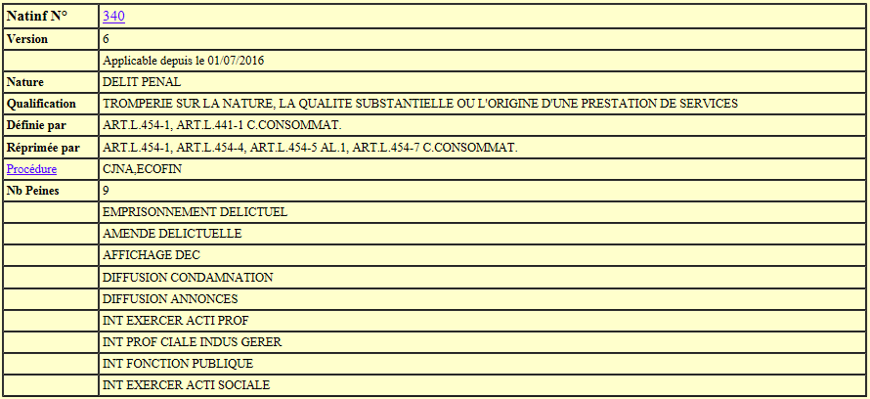

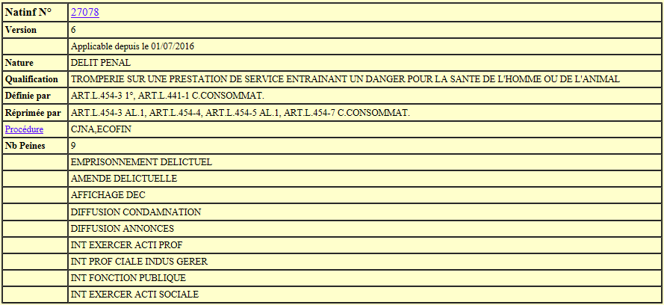

ANNEXE IV : Exemple de procédure de fermeture d’un studio de tatouage fonctionnant dans des conditions dangereuses

1) Exemple de courrier du DG ARS au Préfet de département

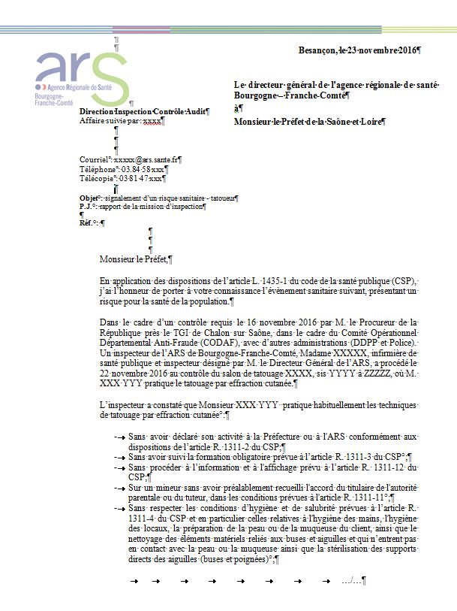

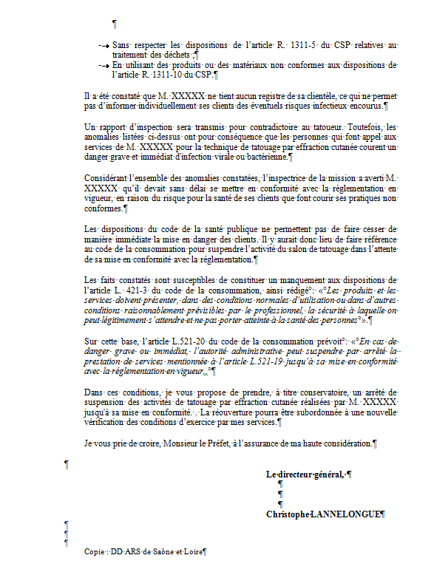

2) Exemple d’arrêté préfectoral de fermeture administrative

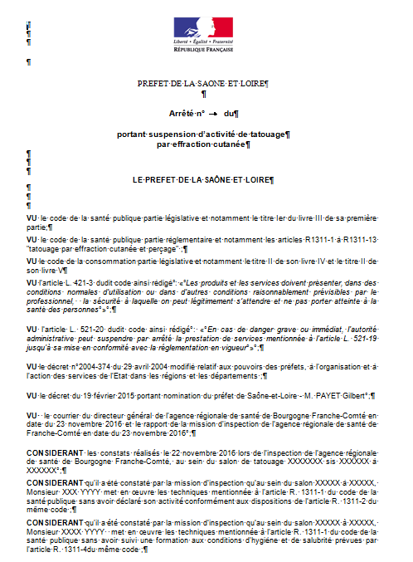

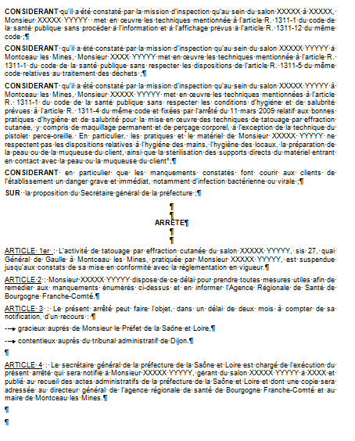

ANNEXE V : cas de l’exercice lors d’un rassemblement

Dans le cas de l’exercice du tatouage, maquillage permanent ou perçage corporel à l’occasion d’un rassemblement (convention, foire…), la grille doit être lue comme suit :

A. La notion de « local réservé à la technique » est remplacée par celle de « poste de travail ».

B. Les deux premières lignes du tableau 1 doivent être remplacées par les deux lignes suivantes :

Réf. (art. d’un code, arrêté) |  |  |  | O/N S/P/I | Nombre  Observations
1. bis- Professionnel

R.1311-2, R.1311-7 CSP Arr. du 23 décembre 2008 |  | Déclaration d’activités de tatouage et de perçage sur un lieu pour une durée n’excédant pas cinq jours ouvrés auprès du DG ARS du lieu :  Par l’exploitant  Ou par le propriétaire des lieux  Ou par la personne physique mettant en œuvre la ou les techniques  Ou par l’organisateur de la manifestation
R.1311-3 CSP  arr. du 12 décembre 2008 |  | Formation aux règles générales d’hygiène et de salubrité  Si non : préinscription (noter la date)  - Cas d’une personne qui n’exerce pas habituellement en France :  attestation de formation courte  par organisme habilité  valable pour cette manifestation

C. Les quatre premières lignes du tableau 3 doivent être remplacées par les quatre lignes suivantes :

3 bis – Locaux – Organisation générale

 | Décrire les lieux et les locaux
 | Aspect général des lieux et des locaux
R.1311-4 CSP,  Arr. du 11 mars 2009 | Poste(s) de travail exclusivement réservé(s) à la réalisation du tatouage ou maquillage permanent  (préciser nombre)
R.1311-4 CSP,  Arr. du 11 mars 2009 | Poste(s) de travail exclusivement réservé(s) à la réalisation à la réalisation du perçage corporel  (préciser nombre)

D. Les deux premières lignes du tableau 4 et les deux premières lignes du tableau 8 doivent être remplacées par les trois lignes suivantes :

Réf. (art. d’un code, arrêté) |  |  | O/N S/P/I | Nombre  Observations
4 bis- Tatouage et 8 bis - Perçage– poste de travail / zone de lavage des mains

R.1311-4 CSP,  Arr. du 11 mars 2009 (annexe I) | Postes de travail séparés du public par une barrière physique permettant de limiter les risques de projections :  - écran faisant obstacle aux projections  - barrière imposant une distance au public et aux professionnels voisins d’au minimum 1,5m  - autre (décrire) :
Id. | Poste de travail aéré
Id. | Sols et plans de travail en matériaux lisses, non poreux, résistants à l’usage répété de détergents et de désinfectants  Surfaces lessivables, non textiles

E. Le reste de la grille est inchangé.

En pratique, l’activité des perceurs peut s’étendre à d’autres modifications corporelles : par exemple des implants placés sous la peau afin d’être visibles (effet de relief) ou pour permettre d’y accrocher un bijou. La règlementation n’est pas explicite en ce qui concerne ces pratiques, que nous assimilerons au perçage corporel, sous réserve qu’elles ne relèvent pas de l’exercice illégal de la médecine (à apprécier au cas par cas, par exemple en cas d’usage d’un anesthésique).
NF EN 1040 : Détermination de l'activité bactéricide de base
NF EN 1275 : Détermination de l'activité fongicide de base
NF EN 1500 : Traitement hygiénique des mains par friction
NF EN 1499 : Antiseptiques et désinfectants chimiques - Lavage hygiénique des mains
NF T 72-180 : Détermination de l'activité virucide vis-à-vis des virus de vertébrés

